Lección 12: Día 2 de centros
- Clasifiquemos una colección y hagamos gráficas para representarla.

Calentamiento: Conversación numérica: Diferencias
Encuentra mentalmente el valor de cada expresión.
- $17−7$
- $17−9$
- $15−5$
- $15−8$

12.2: Centros: Momento de escoger
Escoge un centro.
Qué hay a mis espaldas
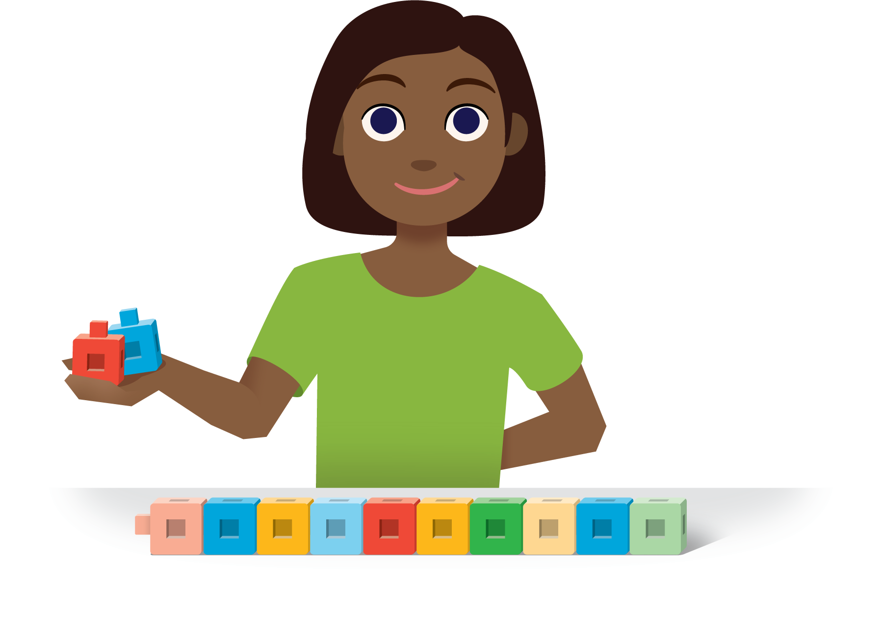
¿Qué tan cerca?
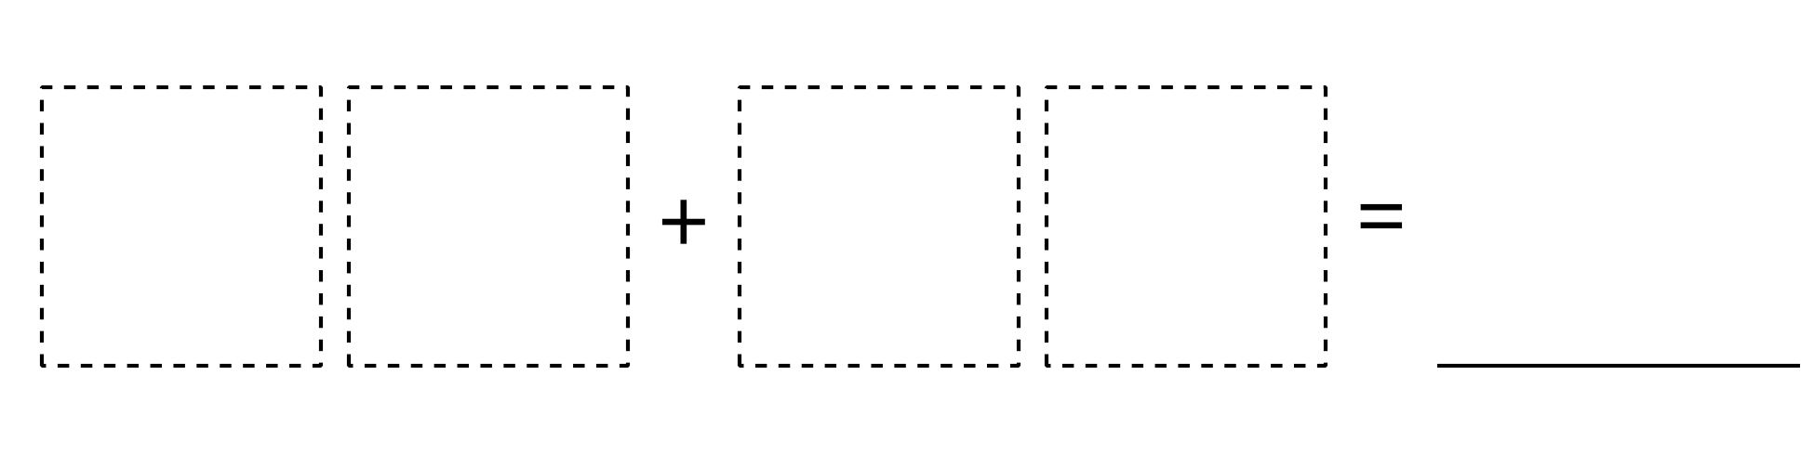
Acertijos numéricos
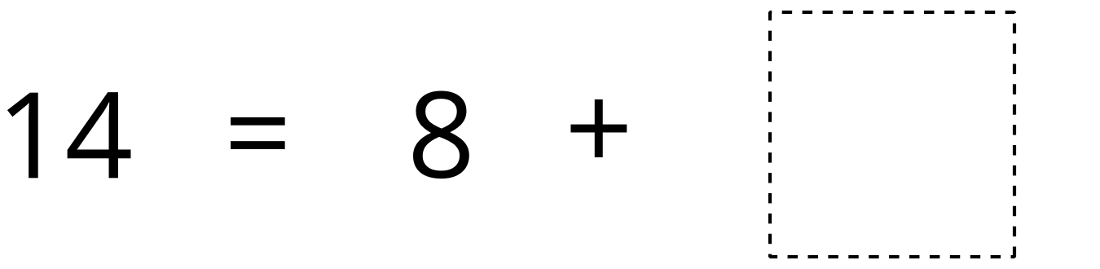
© CC BY 2021 Illustrative Mathematics®

